МИНИСТЕРСТВО ОБРАЗОВАНИЯ И НАУКИ РОССИЙСКОЙ ФЕДЕРАЦИИ

ФЕДЕРАЛЬНОЕ ГОСУДАРСТВЕННОЕ АВТОНОМНОЕ

ОБРАЗОВАТЕЛЬНОЕ УЧРЕЖДЕНИЕ ВЫСШЕГО ОБРАЗОВАНИЯ

«ЮЖНЫЙ ФЕДЕРАЛЬНЫЙ УНИВЕРСИТЕТ»

Институт компьютерных технологий и информационной безопасности

**Отчет**

**по лабораторной работе №2**

по курсу: «Компьютерные сети»

Виртуальные локальные сети VLAN

Выполнила:

студент группы КТбз1-24КТ-09.03.03.01-з1

Ларионов М.Ю.

16 мая 2025 г.

Преподаватель:

Нужнов Е. В.

Таганрог, 2025

**Цель работы:** изучение принципов настройки виртуальных локальных сетей (VLAN) на оборудовании Cisco, включая создание VLAN на одном коммутаторе, конфигурацию транкового соединения между двумя коммутаторами и проверку корректности сегментации трафика.

**Ход работы:**

1. VLAN с одним коммутатором.
2. Настройка виртуальной сети на коммутаторе 2960.
3. VLAN с двумя коммутаторами. Разделяемый общий канал (транк).

**1 VLAN с одним коммутатором**

Разворачиваем сеть, состоящую из четырёх ПК и коммутатора, в соответствии с рис. 1.

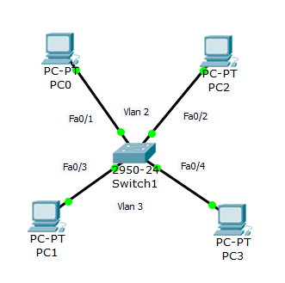

Рис. 1 – Две подсети: VLAN2 и VLAN3

На коммутаторе набираем команду *enable* и входим в привилегированный режим. Затем набираем команду *conf t* для входа в режим глобального конфигурирования. Для VLAN3 – это Fa0/3 и Fa0/4 (предположим, что это будет бухгалтерия - buh) и для VLAN2 – это Fa0/1 и Fa0/2 (предположим, что это будет склад – sklad). Сначала будем конфигурировать второй сегмент сети VLAN2 (sklad), как показано на рис. 2.

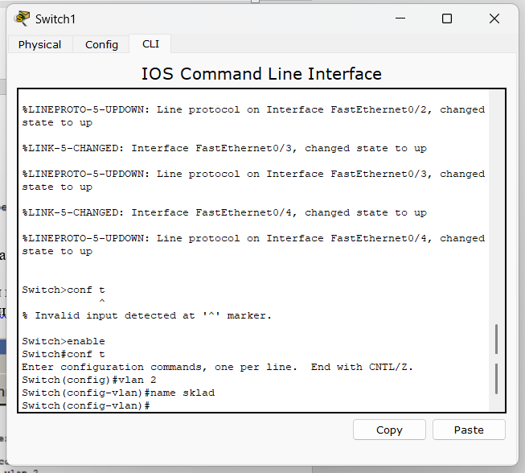

Рис. 2 – VLAN2 получает имя sklad

В виртуальной сети VLAN2 настраиваем порты коммутатора Fa0/1 и Fa0/2 как *access* порты, т.е. порты для подключения пользователей, как показано на рис. 3.

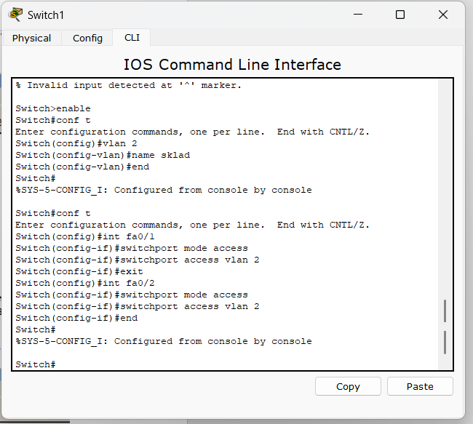

Рис. 3 – Указываем порты коммутатора для подключения пользователей

Теперь командой *show vlan* можно проверить результат, как показано на рис. 4.

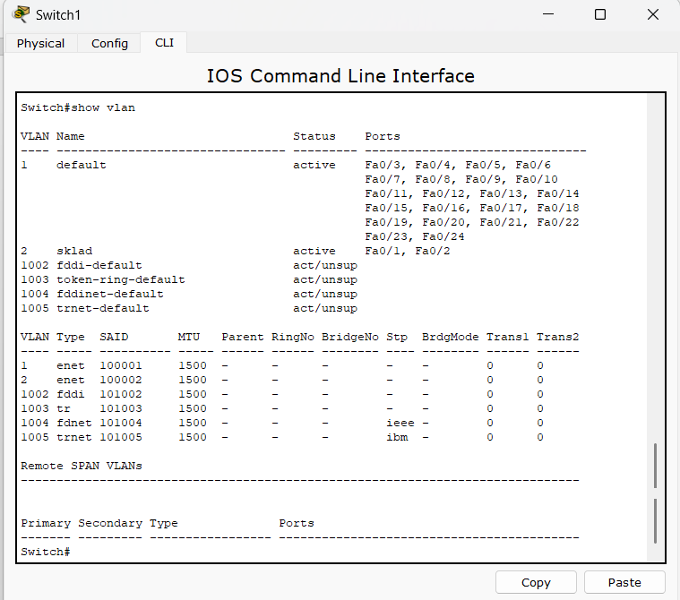

Рис. 4 – Подсеть VLAN2 склад настроена

Далее работаем с VLAN3, в соответствии с рис. 5.

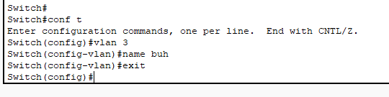

Рис. 5 – VLAN3 получает имя buh

В виртуальной сети VLAN3 настраиваем порты коммутатора Fa0/3 и Fa0/4 как *access* порты, т.е. порты для подключения пользователей, как показано на рис. 6.

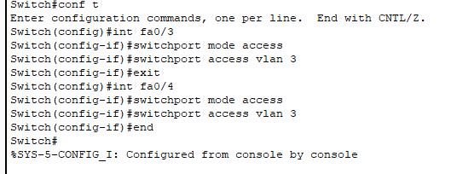

Рис. 6 – Указываем порты коммутатора для подключения пользователей

Командой *show vlan* можно проверить и убедиться, что мы создали в сети 2 сегмента на разные порты коммутатора, как показано на рис. 7.

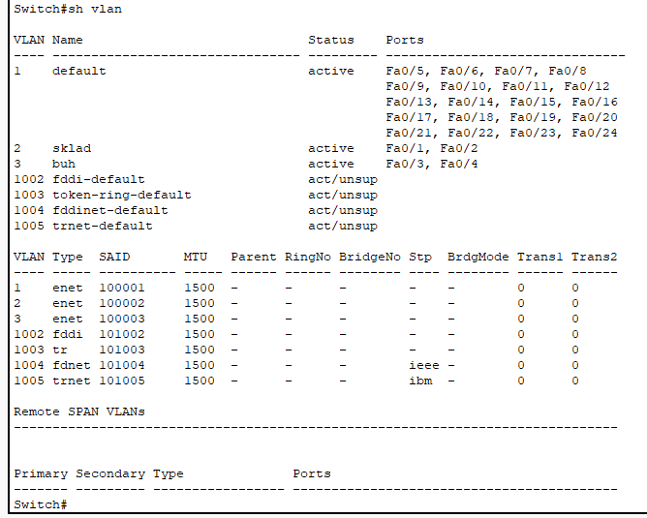

Рис. 7 – Настроенные VLAN2 и VLAN3

Настраиваем IP адреса компьютеров – для VLAN2 из сети 192.168.2.0, а для VLAN3 из сети 192.168.3.0, в соответствии с рис. 8.

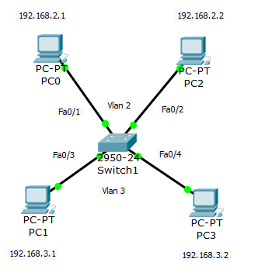

Рис. 8 – Настраиваем IP адреса компьютеров

Проверяем связь ПК в пределах VLAN и отсутствие связи между VLAN2 и VLAN3, в соответствии с рис. 9.

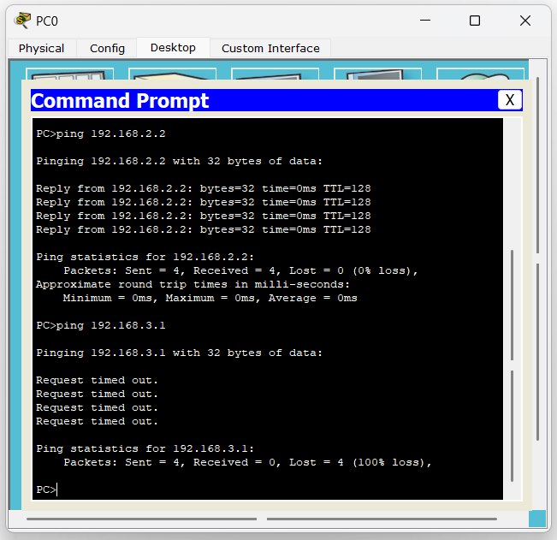

Рис. 9 – Все работает, как необходимо

Итак, на компьютере ПК0 мы убедились, что компьютер в своем сегменте видит ПК, а в другом сегменте – нет.

**2 Настройка виртуальной сети на коммутаторе 2960**

Создадим сеть, топология которой представлена на рис. 10.

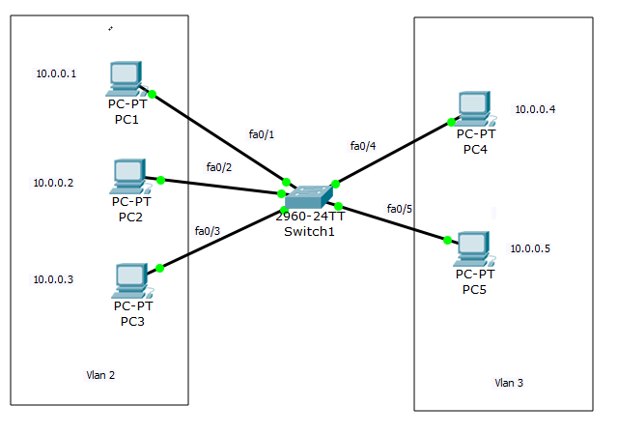

Рис. 10 – Схема сети с одним коммутатором

Задача - создание 2х независимых групп компьютеров: ПК1-ПК3, которые должны быть доступны только друг для друга, а вторая независимая группа - компьютеры ПК4 и ПК5.

Первоначально сформируем VLAN2. В консоли коммутатора перейдем в привилегированный режим, выполнив команду *enable*. По умолчанию все ПК объединены в VLAN1. Для реализации сети, которую мы запланировали, создадим на коммутаторе еще два VLAN (2 и 3). Для этого в привилегированном режиме выполним команду для перехода в режим конфигурации *conf t.*Теперь вводим команду *VLAN 2*. Указатель ввода Switch (config)# изменится на Switch (config-vlan)# это свидетельствует о том, что мы конфигурируем уже не весь коммутатор в целом, а только отдельный VLAN, в данном случае VLAN номер 2.

Командой VLAN2, мы создаем на коммутаторе новый VLAN с номером 2. Команда *name subnet_5* присваивает имя subnet_5 виртуальной сети номер 2. Выполняя команду *interface range fast Ethernet 0/1-3* мы переходим к конфигурированию интерфейсов fastEthernet 0/1, fastEthernet 0/2 и fastEthernet 0/3 коммутатора. Слово *range* в данной команде, указывает на то, что мы будем конфигурировать не один порт, а диапазон портов. Команда *switch port mode access* конфигурирует выбранный порт коммутатора, как порт доступа (access порт). Команда *switch port access vlan 2* указывает, что данный порт является портом доступа для VLAN номер 2. Далее аналогичным образом создадим VLAN 3 с именем subnet_6 и сделаем его портами доступа интерфейсы fastEthernet 0/4 и fastEthernet 0/5, как показано на рис. 11.

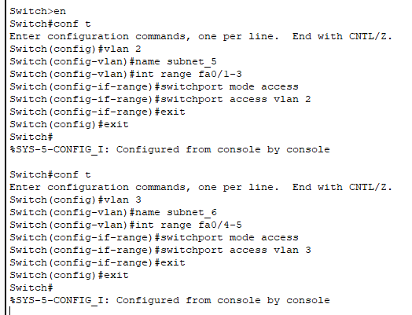

Рис. 11 – Листинг команд для формирования VLAN2 и VLAN3

Выйдем из режима конфигурирования, дважды набрав команду *exit* и просмотрим результат конфигурирования, как показано на рис. 12, выполнив команду *sh vl br.*

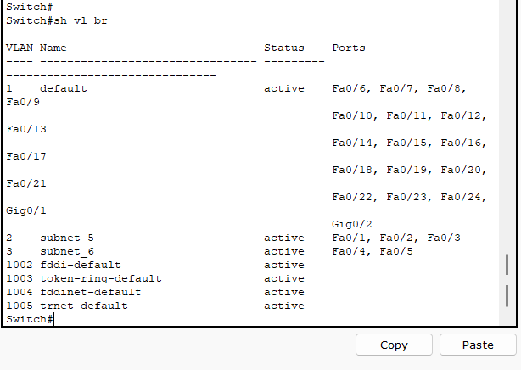

Рис. 12 – Результат настройки на коммутатореVLAN2 и VLAN3

Как видим, на коммутаторе появился VLAN с номером 2 и именем subnet_5, портами доступа которого являются fastEthernet 0/1, fastEthernet 0/2 и fastEthernet 0/3, а также VLAN с номером 3, именем subnet_6, портами доступа которого являются fastEthernet 0/4, fastEthernet 0/5.

Сеть настроена и нужно ее протестировать. Результат положителен, если в пределах своей VLAN компьютеры доступны, а компьютеры из разных VLAN не доступны, как показано на рис. 13. У нас все пять компьютеров находя в одной сети 10.0.0.0/8, но они находятся в разных виртуальных локальных сетях. Пингуем ПК 3, находящийся в одной с нами VLAN и ПК 4, находящийся в другом VLAN.

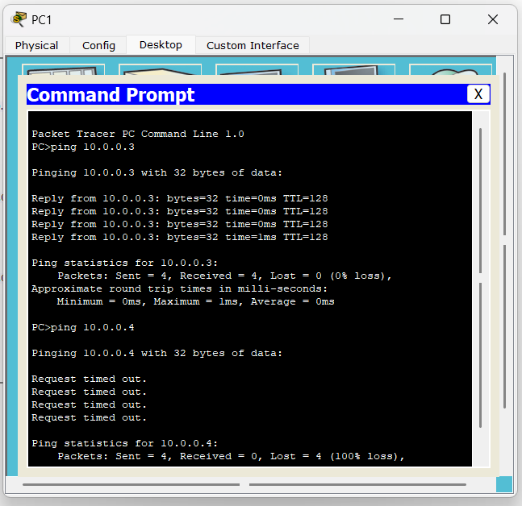

Рис. 13 – Пинг с PC1 на PC3 и PC4

**3 VLAN с двумя коммутаторами. Разделяемый общий канал (транк)**

Произведем дублирование нашей сети (той, которая была показана ранее на рис. 10). Исходная сеть будет выглядеть как показано на рис. 14.

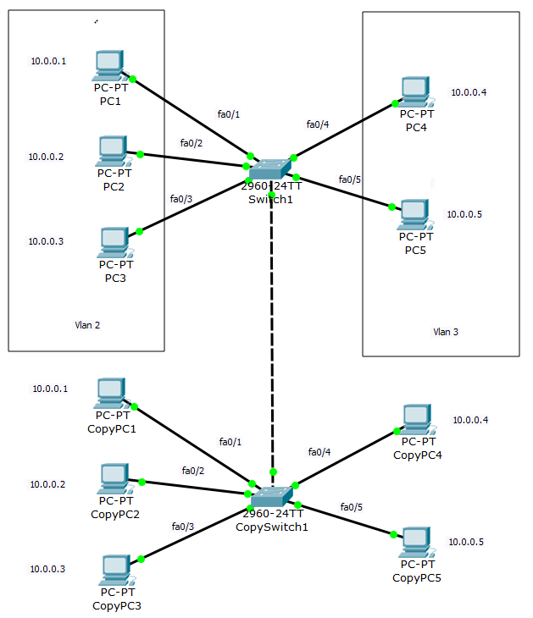

Рис. 14 – Дублируем сеть с одним коммутатором

Соединим коммутаторы перекрестным кабелем (кроссом) через самые производительные порты – Gigabit Ethernet. Укажем новый вариант подсетей VLAN2 и VLAN3, а также выделим trunk (транк) связь коммутаторов, как показано на рис.15.

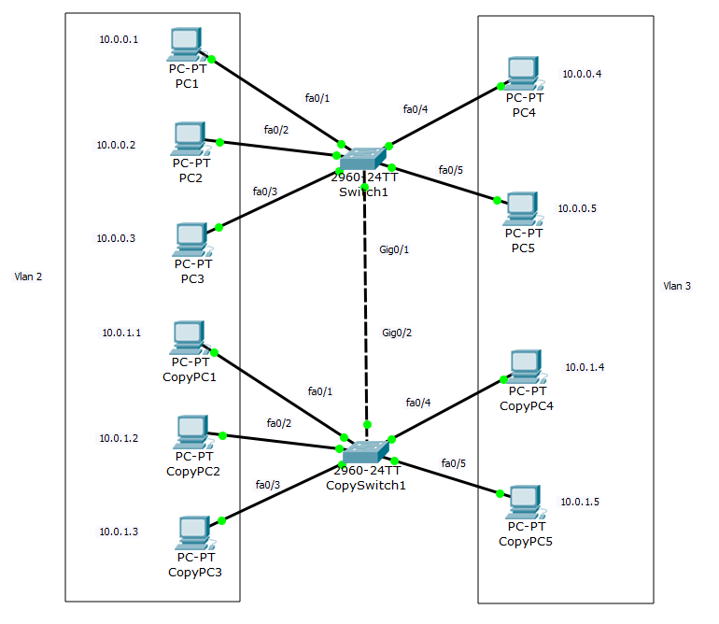

Рис. 15 – В сети обозначаем подсети VLAN2 и VLAN3

При настройке Gig0/1 на коммутаторе Switch0 мы меняем состояние порта и указываем vlan 2 и 3 для работы с ним. Транк порт Gig0/2 на коммутаторе CopySwitch0 настраиваем аналогично. Результаты настройки показаны на рис. 16.

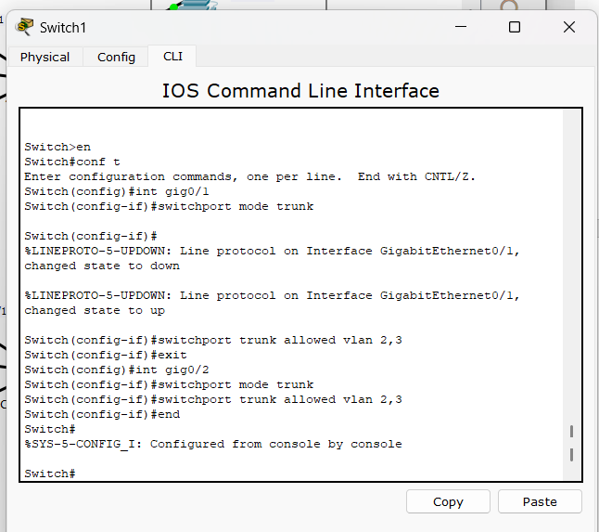

Рис. 16 – Настраиваем транк порт Gig0/1 и Gig0/2 на коммутаторе

Проверяем пинг с PC1 в разные VLAN. Все отлично: в пределах своей VLAN ПК доступны, а между ПК разных VLAN связи нет, как показано на рис. 17-18.

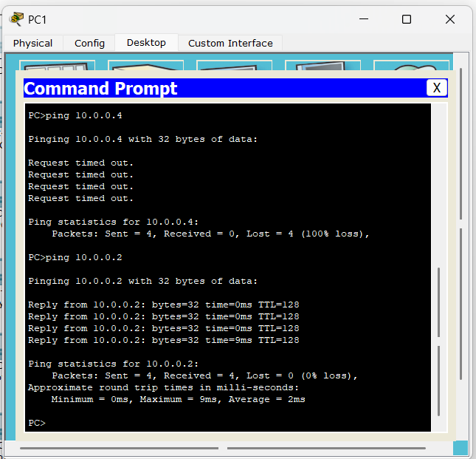

Рис. 17 – Пинг с PC1 в PC4 (VLAN3) и PC2 (VLAN2)

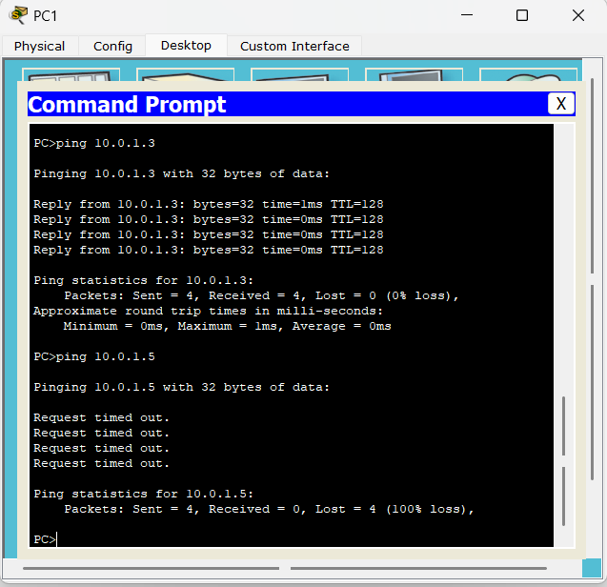

Рис. 18 – Пинг с PC1 в разные VLAN

Вывод по лабораторной работе:в ходе лабораторной работы были успешно настроены VLAN на коммутаторе Cisco 2960, а также реализована схема с двумя коммутаторами, соединёнными через транковый канал. На первом этапе выполнено создание виртуальных сетей на одном коммутаторе с проверкой изоляции трафика. Затем настроен транк для обеспечения межкоммутационного взаимодействия VLAN. Результаты тестирования подтвердили корректность конфигурации: трафик между устройствами в рамках одного VLAN передавался без ограничений, а меж-VLAN-маршрутизация отсутствовала, что соответствует принципам виртуальной сегментации сети. Работа позволила закрепить практические навыки настройки VLAN и транков на оборудовании Cisco, а также продемонстрировала важность правильной конфигурации для обеспечения безопасности и эффективного управления сетевым трафиком.